**BỘ GIAO THÔNG VẬN TẢI**

**TRƯỜNG ĐẠI HỌC GIAO THÔNG VẬN TẢI TP HỒ CHÍ MINH**

**VIỆN ĐÀO TẠO CHẤT LƯỢNG CAO**

-----🙞🙜🕮🙞🙜-----



**TÀI LIỆU ĐẶC TẢ YÊU CẦU PHẦN MỀM**

**SUNDENTAL**

**GVHD: Nguyễn Văn Chiến**

**Mã học phần: 010412210509**

**Thực hiện: Nhóm 5**

|  |  |  |  |
| --- | --- | --- | --- |
| **STT** | **Họ và tên** | **Mã số sinh viên** | **Lớp** |
| 1 | Lê Thị Mỹ Hậu **(NT)** | 051305008199 | CN2305CLCA |
| 2 | Võ Minh Đạt | 036205003749 | CN2305CLCA |
| 3 | Nguyễn Ngọc Hiếu | 001205011999 | CN2305CLCA |
| 4 | Lê Văn Khởi | 054205002859 | CN2305CLCA |
| 5 | Nguyễn Anh Huy | 052205001707 | CN2305CLCA |
| 6 | Lê Quang Thạnh | 052205007481 | CN2305CLCA |

**MỤC LỤC**

**LỊCH SỬ TÀI LIỆU 3**

**DANH MỤC HÌNH ẢNH 3**

**I. Giới thiệu chung: 3**

1. Mục đích: 4

2. Phạm vi sản phẩm: 4

**II. Mô tả tổng quát: 4**

1. Chức năng: 4

2. Phân loại người dùng: 5

3. Môi trường thiết kế và xây dựng: 6

**III. Yêu cầu tương tác ngoài: 6**

1. Giao diện người dùng: 6

a. Khuôn mẫu giao diện thống nhất: 6

b. Thiết kế giao diện: 6

c. Mô tả các giao diện: 7

d. Hiển thị thông báo: 7

e. Mẫu email tự động: 7

2. Yêu cầu tương tác với phần cứng: 8

3. Yêu cầu tương tác với phần mềm: 8

**IV. Kiến trúc hệ thống: 8**

1. Kiến trúc tổng thể của dự án: 8

a. Component diagram: 8

b. Deployment diagram: 9

c. Class diagram: 9

2. Chi tiết các thành phần: 9

a. Front End: 10

b. Back End: 12

**V. Yêu cầu phi chức năng: 19**

**VI. Phụ Lục: 19**

**LỊCH SỬ TÀI LIỆU**

|  |  |  |  |  |
| --- | --- | --- | --- | --- |
| **Tên mục thay đổi** | **Ngày** | **Lý do thay đổi** | **Hành động** | **Phiên bản** |
| Tài liệu đặc tả | 5/12/2024 | Tạo tài liệu | Tạo mới | 1.0 |
| Mục II.2, II.3 | 2/1/2025 | Cập nhật tài liệu | Bổ Sung | 1.1 |
| Mục III | 10/2/2025 | Cập nhật tài liệu | Bổ Sung | 1.2 |
| Mục IV,V | 12/2/2025 | Cập nhật tài liệu | Bổ Sung | 1.3 |
|  | 13/2/2025 | Chỉnh sửa | Bổ Sung | 1.4 |
|  | 18/2/2025 | Câp nhật tài liệu | Bổ Sung | 1.5 |

**DANH MỤC HÌNH ẢNH**

Hình 1: Các actors của hệ thống 6

Hình 2: Component diagram 8

Hình 3: Deployment diagram 9

Hình 4: Class diagram 9

Hình 5: Guest use-case diagram 10

Hình 6: Customer use-case diagram 10

Hình 7: Dentist use-case diagram 11

Hình 8: Clinic_Ownert use-case diagram 11

Hình 9: Admin use-case diagram 12

Hình 10: Biểu đồ Activity Diagram - Liên hệ với nha khoa 12

Hình 11: Biểu đồ Activity Diagram - Xóa sản phẩm khỏi giỏ hàng 13

Hình 12: Biểu đồ Activity Diagram - Thêm sản phẩm khỏi giỏ hàng 13

Hình 13: Biểu đồ Activity Diagram - Thêm thông tin nhân viên 13

Hình 14: Biểu đồ Activity Diagram - Sửa thông tin nhân viên 14

Hình 15: Biểu đồ Activity Diagram - Xóa thông tin nhân viên 14

Hình 16: Biểu đồ Activity Diagram - Đăng ký lịch nghĩ 14

Hình 17: Biểu đồ Sequence Diagram - Thao tác đăng nhập 15

Hình 18: Biểu đồ Sequence Diagram - Thao tác đăng 15

Hình 19: Biểu đồ Sequence Diagram - Thao tác quản lý giỏ hàng 16

Hình 20: Biểu đồ Sequence Diagram - Thao tác quản lý đặt lịch 17

Hình 21: Biểu đồ Sequence Diagram - Thao tác quản lý dịch vụ 18

Hình 22: Biểu đồ Sequence Diagram - Thao tác quản lý nhân viên 19

1. **Giới thiệu chung:**

## **1. Mục đích:**

Sun Dental là một website đặt lịch phòng khám. Thông qua website, khách hàng có thể tạo tài khoản, xem thông tin về thông tin phòng khám và các danh mục dịch vụ.

## **2. Phạm vi sản phẩm:**

Sun Dental được xem như một phương tiện quan trọng để tương tác với khách hàng (ở khắp mọi nơi) thông qua môi trường Internet. Nhằm mục tiêu quảng bá hình ảnh, các dịch vụ góp phần xây dựng thương hiệu của phòng khám. Thông qua website này, phòng khám cũng sẽ thu thập được các dữ liệu đánh giá của khách hàng về chất lượng dịch vụ, qua đó có thể điều chỉnh chiến lược và mục tiêu phát triển của mình.

1. **Mô tả tổng quát:**
2. **Chức năng:**

Chức năng dành cho khách hàng vãng lai (**Guest**):

|  |  |  |  |  |  |  |  |  |  |  |  |  |  |  |  |  |  |  |  |
| --- | --- | --- | --- | --- | --- | --- | --- | --- | --- | --- | --- | --- | --- | --- | --- | --- | --- | --- | --- |
| 2.1 | **Xem thông tin phòng khám, lịch khám, danh mục dịch vụ.**   |  |  | | --- | --- | | 2.1.1 | Xem danh sách các dịch vụ mới cập nhật | | 2.1.2 | Xem danh sách dịch vụ theo từng danh mục | | 2.1.3 | Xem thông tin về phòng khám: Điện thoại, Fax, Địa chỉ và các thông tin giới thiệu khác. | | 2.1.4 | Xem chi tiết dịch vụ , và các dịch vụ cùng danh mục. | | 2.1.5 | Xem danh sách các dịch vụ HOT nhất (có số lượng lựa chọn nhiều nhất) | | 2.1.6 | Tìm kiếm dịch vụ nâng cao (dựa vào khoảng giá và trình độ nha sĩ ) | | 2.1.7 | Lọc trên kết quả tìm kiếm theo: danh mục hoặc tên nha sĩ | | 2.1.8 | Tạo tài khoản để tư vấn và đặt lịch | | 2.1.9 | Tìm kiếm dịch vụ theo tên | |

Chức năng dành cho khách hàng (**Customer**): ngoài các chức năng như một Guest, đối tượng Customer được bổ sung các chức năng sau:

|  |  |  |  |  |  |  |  |  |  |  |  |  |  |  |  |
| --- | --- | --- | --- | --- | --- | --- | --- | --- | --- | --- | --- | --- | --- | --- | --- |
| 2.2 | **Quản lý lịch khám**   |  |  |  |  |  |  |  |  | | --- | --- | --- | --- | --- | --- | --- | --- | | 2.2.1 | |  |  | | --- | --- | | **Đăng ký lịch khám** | | | 2.2.1.1 | Đăng ký lịch khám 1 lần. Nhận thông báo nhắc lịch 1 ngày trước ngày khám | | 2.2.1.2 | Đăng ký lịch khám, điều trị định kỳ (theo lịch điều trị của nha sĩ) | | | 2.2.2 | Xóa lịch khám đã đăng ký | | 2.2.3 | Xem chi tiết lịch khám | | 2.2.4 | Xem thông tin tóm tắt (tổng tiền, số dịch) của danh sách dịch vụ được chọn | |
| 2.3 | **Quản lý hóa đơn các dịch vụ được chọn**   |  |  | | --- | --- | | 2.3.1 | Tạo hóa đơn dựa trên các mục trong danh sách dịch vụ được chọn | | 2.3.2 | Lưu hóa đơn đã tạo | | 2.3.3 | Hủy lịch khám đặt lịch (trước ngày khám 24h) | | 2.3.4 | Xem thông tin lịch sử giao dịch | | 2.3.5 | Gửi thông tin phản hồi về nha sĩ và chất lượng dịch vụ | |
| 2.4 | **Quản lý tài khoản (Account)**   |  |  | | --- | --- | | 2.4.1 | Cập nhật thông tin tài khoản. | |

Chức năng dành cho nhân viên (**Employee**): Các nhân viên được phân nhóm theo vai trò (Role), bao gồm: Admin và Employee. Từng vai trò có quyền hạn khác nhau khi tương tác với hệ thống.

|  |  |  |  |  |  |  |  |  |  |  |  |  |  |  |  |  |  |  |  |  |  |  |  |  |  |  |  |  |  |  |  |  |  |  |  |  |  |
| --- | --- | --- | --- | --- | --- | --- | --- | --- | --- | --- | --- | --- | --- | --- | --- | --- | --- | --- | --- | --- | --- | --- | --- | --- | --- | --- | --- | --- | --- | --- | --- | --- | --- | --- | --- | --- | --- |
| 3.1 | **Admin**   |  |  | | --- | --- | | 3.1.1 | Quản lý cao nhất, có toàn quyền thao tác với hệ thống ( co the bo ) | | 3.1.2 | Chỉ Admin mới được thực hiện việc phân quyền (cho các vai trò khác) trong hệ thống | | 3.1.3 | Chỉ Admin mới được quản lý dữ liệu về nhân viên | | 3.1.4 | Thực hiện việc sao lưu và phục hồi dữ liệu của hệ thống | | 3.1.5 | Xét duyệt thông tin phòng khám, thông tin bác sĩ | | 3.1.6 | Thống kê báo cáo |   **Dentist**   |  |  | | --- | --- | | 3.2.1 | Quản lý tài khoản cá nhân | | 3.2.2 | Thực hiện các chức năng do Admin phân quyền trong hệ thống | | 3.2.3 | Thực hiện điều trị và tư vấn cho bệnh nhân | | 3.3.4 | Quản lý hồ sơ bệnh nhân |   **Clinic Owner**   |  |  |  |  | | --- | --- | --- | --- | | 3.3.1 | Quản lý phòng khám |  |  | | 3.3.2 | Quản lý nhân viên |  |  | | 3.3.3 | Quản lý tài chính |  |  | | 3.3.4 | Thống kê báo cáo |  |  | |

1. **Phân loại người dùng:**

Các đối tượng tương tác với hệ thống gồm: Guest, Dentist, Admin, Employee, Clinic Owner. Được thể hiện trên sơ đồ sau:

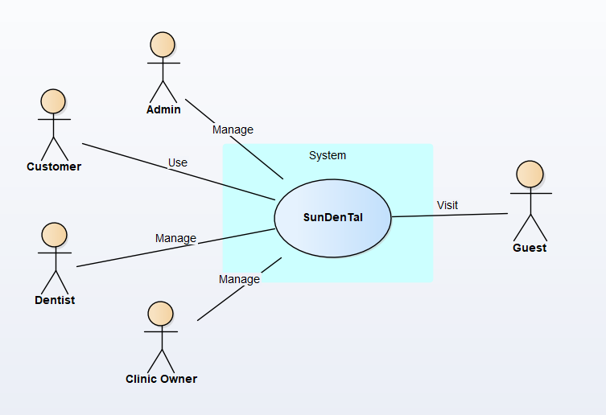

Hình 1: Các actors của hệ thống

1. **Môi trường thiết kế và xây dựng:**

Website nền tảng đặt lịch cho phòng khám nha khoa được xây dựng trên công nghệ Django với các yêu cầu cụ thể như sau:

* **Công nghệ phát triển:** sử dụng Django
* **Ngôn ngữ lập trình:** ngôn ngữ Python
* **Cơ sở dữ liệu:** SQL Server
* **Quản lý mã nguồn:** Github
* **Tương thích trình duyệt:** Google Chrome, Mozilla Firefox, Safari, Internet Explorer
* **Tương thích thiết bị:** Computer, Smartphone, Ipad

1. **Yêu cầu tương tác ngoài:**
2. **Giao diện người dùng:**
3. **Khuôn mẫu giao diện thống nhất:**

Tất cả các trang con (“pages”) trong phần mềm sẽ có chung một khuôn mẫu giao diện bao gồm:

* **Header:** Hiển thị logo phòng khám, tên phòng khám và các tùy chọn truy cập nhanh.
* **Menu:** Thanh điều hướng dùng cho các chức năng như: Xem các thông tin của phòng khám; ưu đãi, sự kiện, chính sách của phòng khám; … .
* **Footer:** Bao gồm thông tin liên hệ, địa chỉ phòng khám, số điện thoại hỗ trợ.

1. **Thiết kế giao diện:**

* Thiết kế đơn giản, khoa học và thân thiện với người dùng
* Sử dụng màu sắc nhã nhặn giúp tăng trải nghiệm người dùng
* Có giao diện responsive hỗ trợ nhiều thiết bị (computer, Smartphone, Ipad)

1. **Mô tả các giao diện:**

* Dashboard Screen:
* Hiển thị tổng quan về các hoạt động chính của phòng khám (Số lượng bệnh nhân trong ngày, lịch hẹn đang chờ, doanh thu).
* Bao gồm các widget tương tác nhanh như: Thêm bệnh nhân trong ngày, lịch hẹn đang chờ, doanh thu)
* List Screen:
* Hiển thị danh sách bệnh nhân, lịch hẹn, hóa đơn.
* Cho phép tìm kiếm nhanh theo tên, số điện thoại hoặc ngày.

Edit Screen:

* Cung cấp giao diện chỉnh sửa thông tin bệnh nhân hoặc lịch hẹn.
* Kiểm tra tính hợp lệ trước khi lưu trữ
* Details Screen:
* Hiển thị chi tiết một bản ghi bệnh nhân hoặc hóa đơn.
* Hiển thông tin đầy đủ, kèm tùy chọn in hoặc xuất file.
* Details Screen:
* Hiển thị chi tiết một bản ghi bệnh nhân hoặc hóa đơn.
* Hiển thông tin đầy đủ, kèm tùy chọn in hoặc xuất file.

1. **Hiển thị thông báo:**

* **Thông báo lỗi:** Hiển thị với khung màu đỏ, đồng thời hiện biểu tượng cảnh báo
* Ví dụ: "Không thể lưu lại do thiếu thông tin."
* **Cảnh báo:** Hiển thị với khung màu vàng, biểu tượng chú ý.
* Ví dụ: "Lịch hẹn bạn tạo trùng thời gian với lịch khác."
* **Thông báo:** Hiển thị với khung màu xanh lá, biểu tượng xác nhận.
* Ví dụ: "Lưu thành công."
* Popup hoặc Toast: Dùng cho các thông báo nhanh, tự động biến mất sau vài giây.

1. **Mẫu email tự động:**

* Email nhắc lịch hẹn:
* Tiêu đề: "Nha Khoa SunDental Nhắc lịch hẹn của bạn."
* Nội dung: "Kính chào [Tên bệnh nhân], Chúng tôi xin nhắc bạn về lịch hẹn tại Phòng Khám Nha Khoa:
* Ngày: [Ngày lịch hẹn]
* Giờ: [Giờ lịch hẹn]
* Bác sĩ: [Tên bác sĩ]
* Lời nhắn: Xin vui lòng liên hệ với chúng tôi qua SĐT hotline [SĐT] nếu bạn có bất kỳ thay đổi nào.
* Email xác nhận đăng ký:
* Tiêu đề: “Nha Khoa SunDental xác nhận bạn đã đăng ký thành công”
* Nội dung: “Kính chào [Tên bệnh nhân], Chúc mừng bạn đã đăng ký lịch hẹn thành công tại hệ thống nha khoa SunDental. Thông tin chi tiết đã được gửi trong hệ thống. Cảm ơn bạn đã tin tưởng chúng tôi.”

1. **Yêu cầu tương tác với phần cứng:**

Hiện tại hệ thống chưa cần tương tác với các thiết bị đặc biệt khác ngoài hệ thống máy tính thông thường

1. **Yêu cầu tương tác với phần mềm:**

Trong tương lai, phần mềm sẽ hỗ trợ trích xuất dữ liệu hóa đơn sang hệ thống kế toán của công ty.

* Định dạng trích xuất có thể là Excel, CSV hoặc PDF.
* Các trường dữ liệu cần bao gồm: Tên bệnh nhân, mã hóa đơn, dịch vụ, tổng chi phí, ngày tháng.

1. **Kiến trúc hệ thống:**
2. **Kiến trúc tổng thể của dự án:**
3. **Component diagram:**

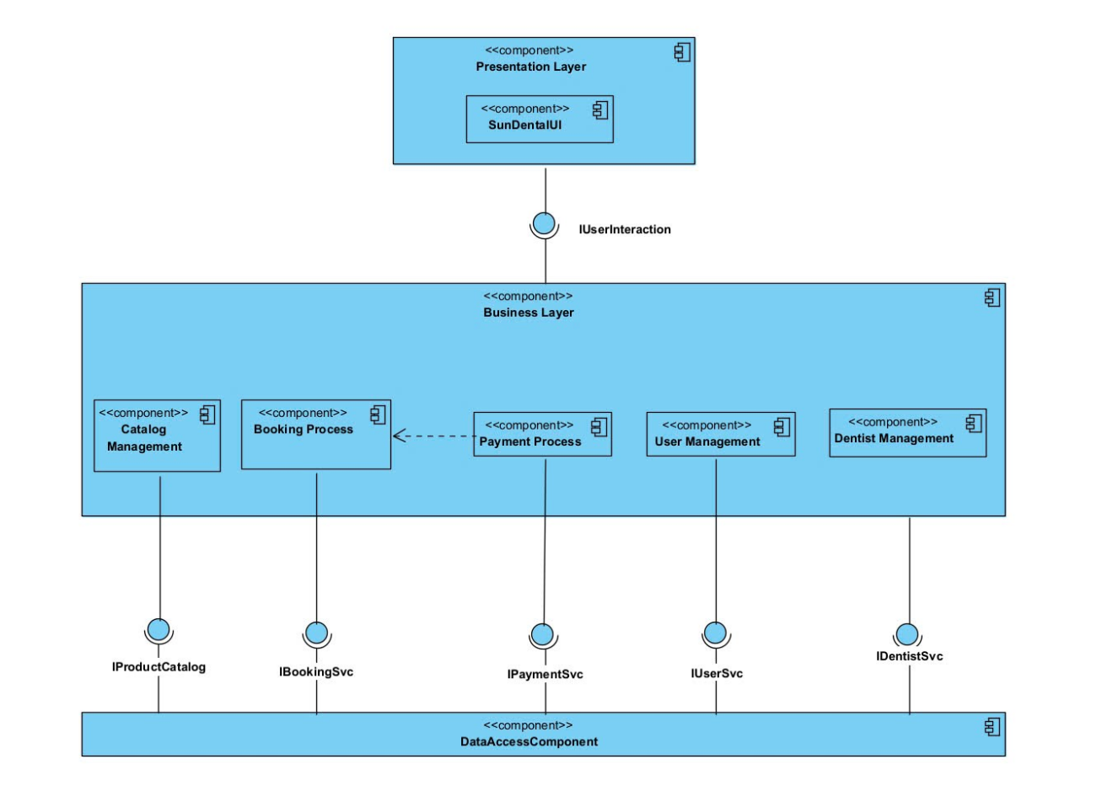

Hình 2: Component diagram

1. **Deployment diagram:**

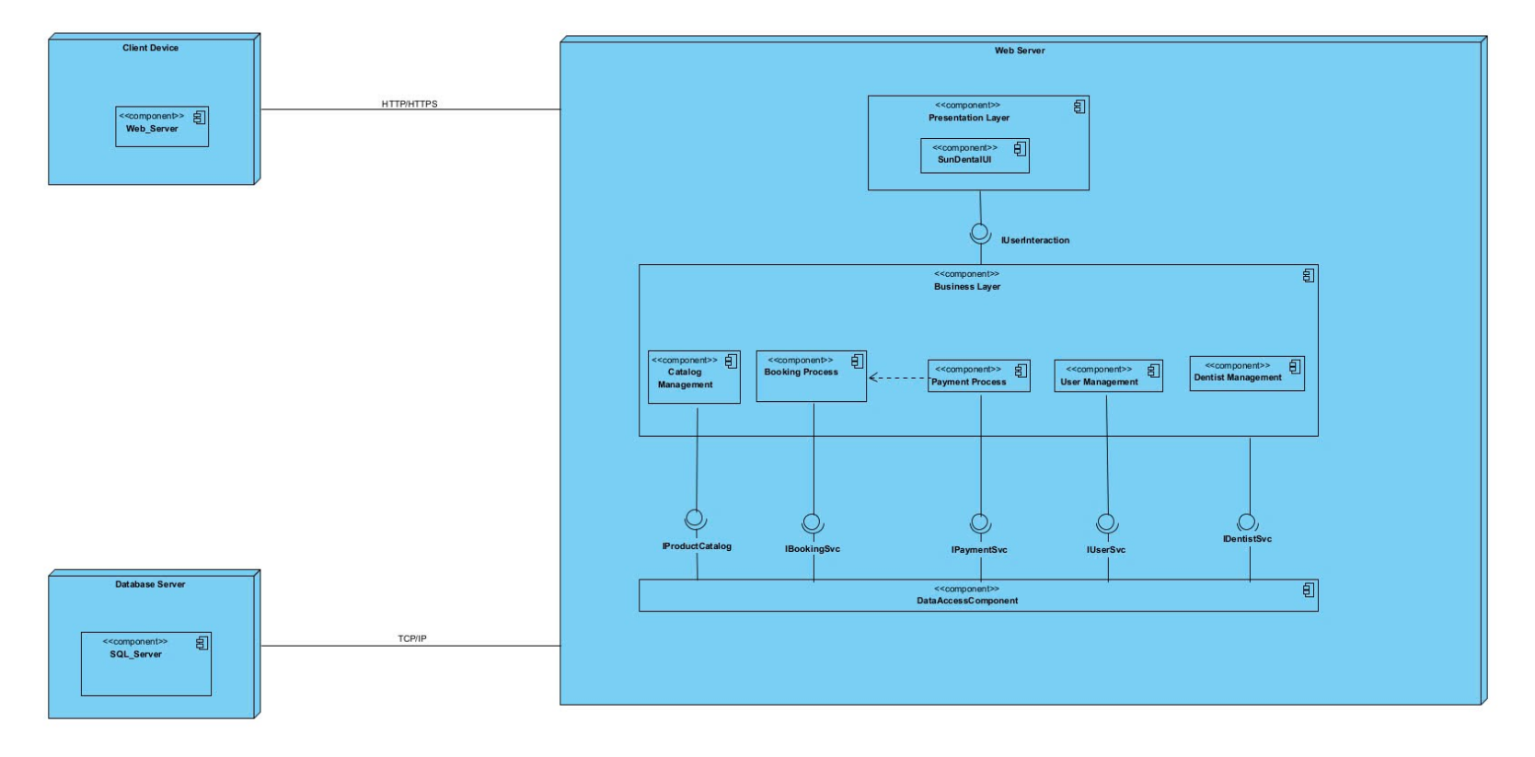

Hình 3: Deployment diagram

1. **Class diagram:**

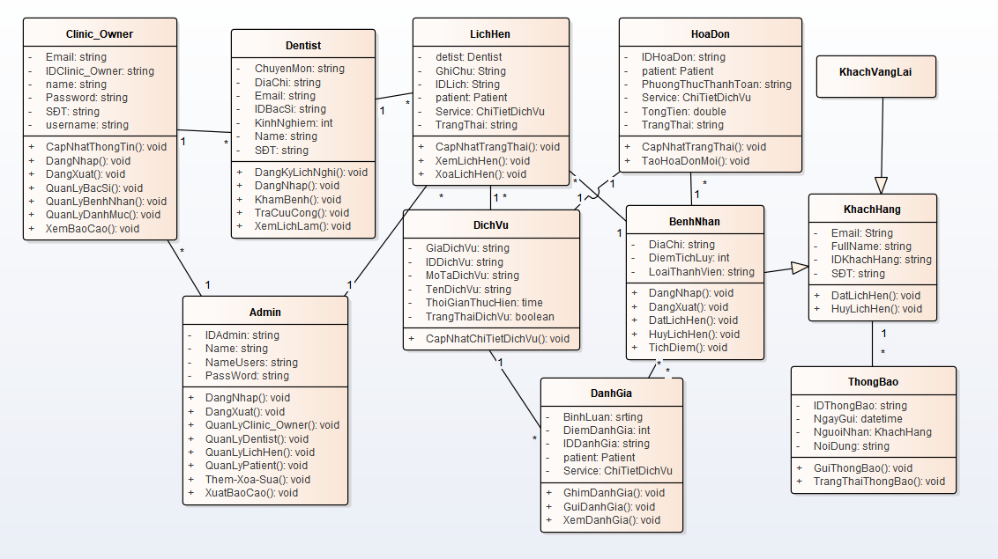

Hình 4: Class diagram

1. **Chi tiết các thành phần:**
2. **Front End:**

* Biểu đồ use-case biểu diễn sự tương tác của khách hàng với hệ thống:

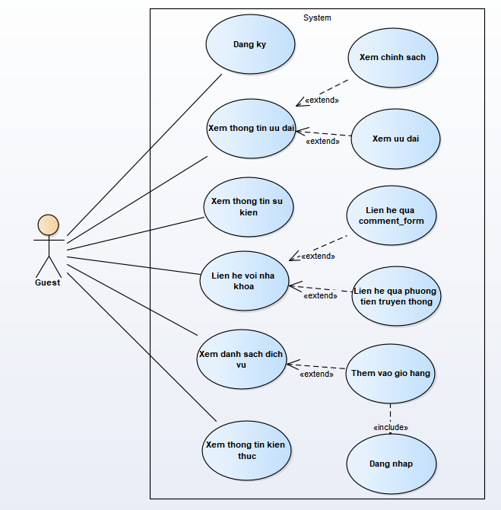

Hình 5: Guest use-case diagram

* Biểu đồ use-case thể hiện sự tương tác của Customer đối với hệ thống:

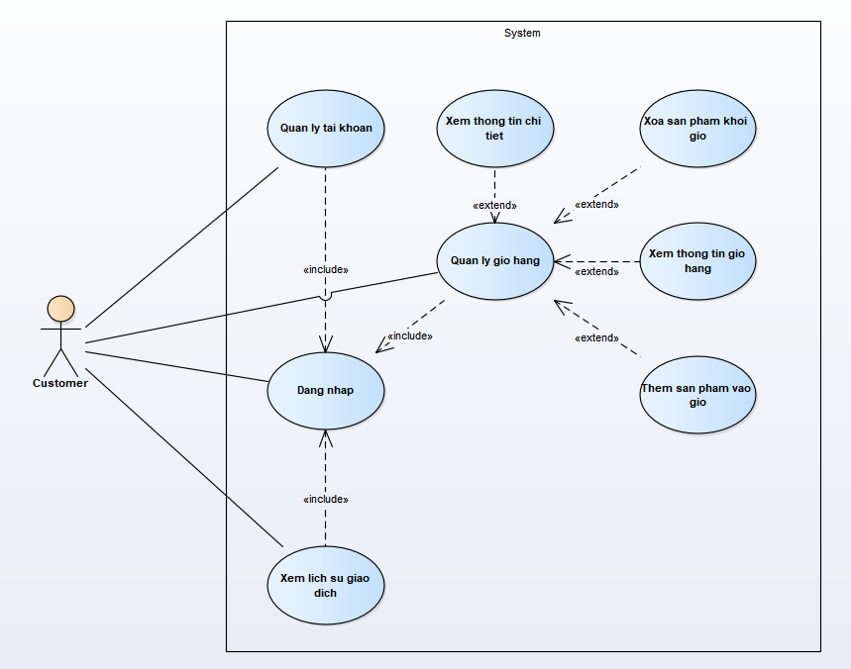

Hình 6: Customer use-case diagram

* Biểu đồ use-case thể hiện sự tương tác của Dentist đốii với hệ thống:

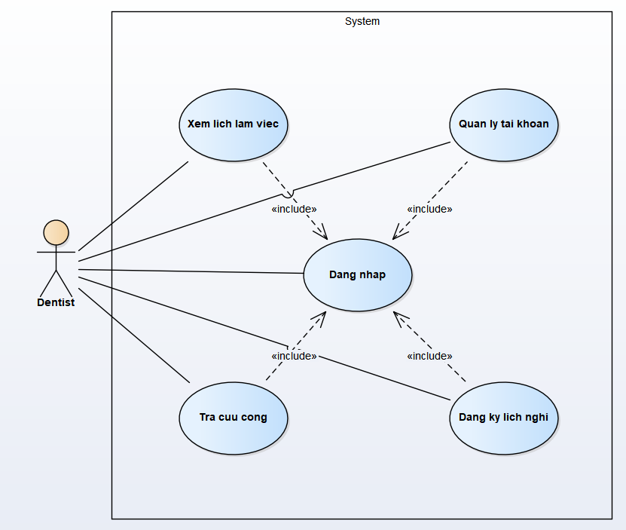

Hình 7: Dentist use-case diagram

* Biểu đồ use-case thể hiện sự tương tác của Clinic_Owner đối với hệ thống:

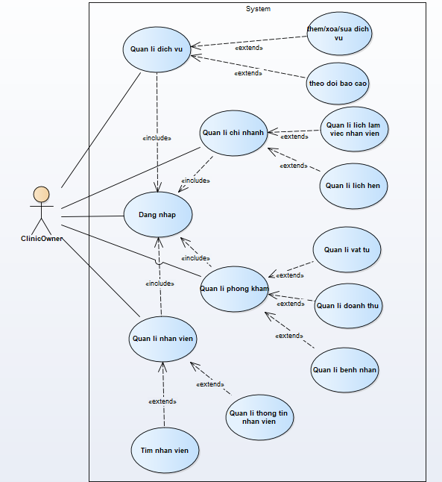

Hình 8: Clinic_Ownert use-case diagram

1. **Back End:**

* Biểu đồ use-case thể hiện sự thao tác của Admin đối với hệ thống:

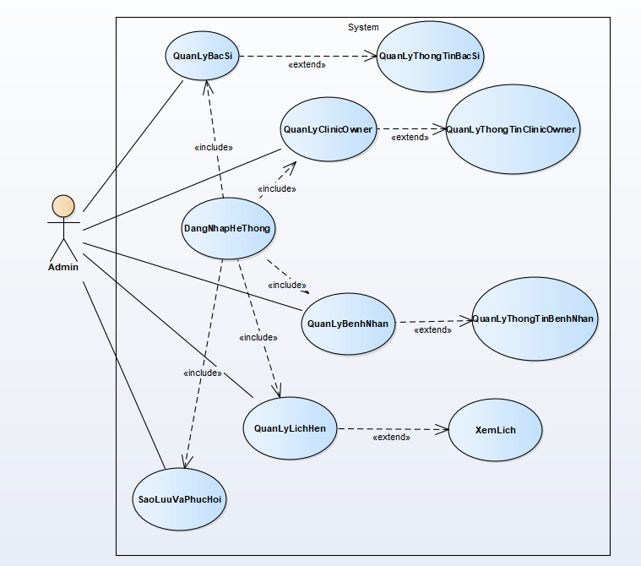

Hình 9: Admin use-case diagram

* Biểu đồ Activity Diagram thể hiện thao tác liên hệ với nha khoa của Guest

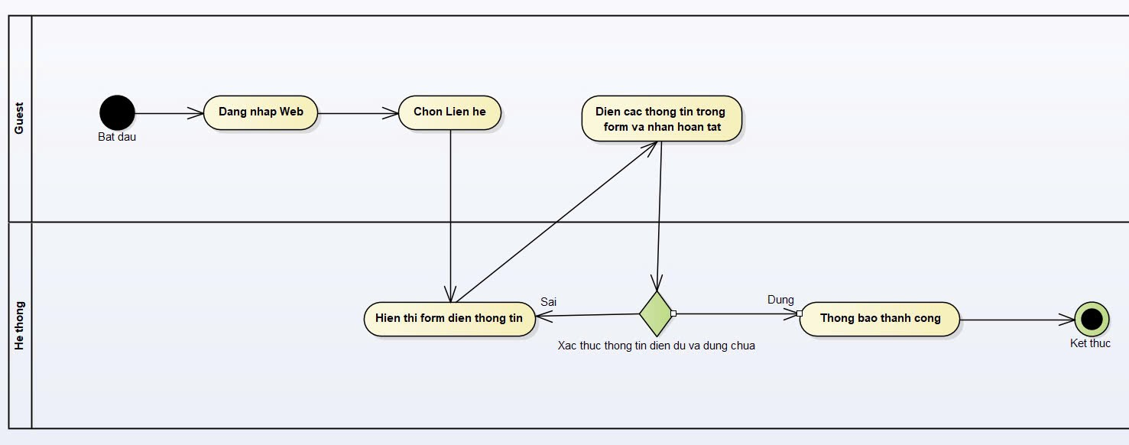

Hình 10: Biểu đồ Activity Diagram - Liên hệ với nha khoa

* Biểu đồ Activity Diagram thể hiện thao tác xóa sản phẩm khỏi giỏ hàng của Customer

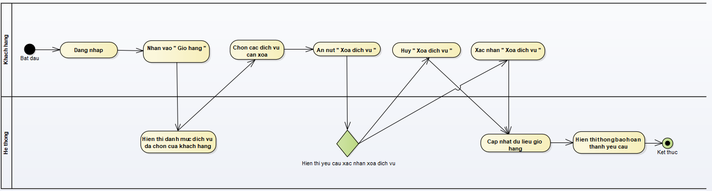

Hình 11: Biểu đồ Activity Diagram - Xóa sản phẩm khỏi giỏ hàng

* Biểu đồ Activity Diagram thể hiện thao tác thêm vào giỏ hàng của Customer

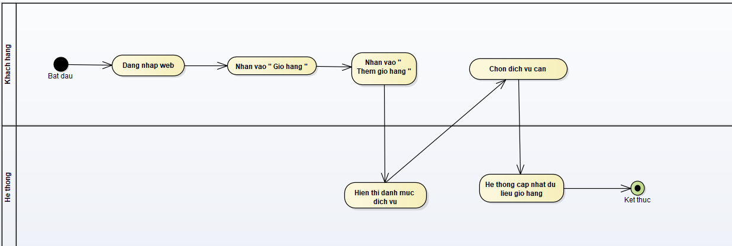

Hình 12: Biểu đồ Activity Diagram - Thêm sản phẩm khỏi giỏ hàng

* Biểu đồ Activity Diagram thể hiện thao tác thêm thông tin nhân viên của Clinic Owner

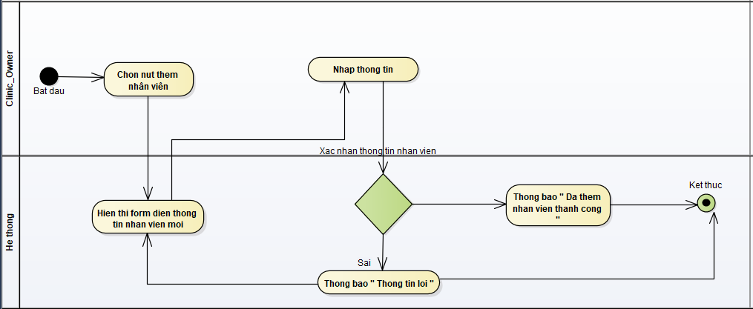

Hình 13: Biểu đồ Activity Diagram - Thêm thông tin nhân viên

* Biểu đồ Activity Diagram thể hiện thao tác sửa thông tin nhân viên của Clinic Owner

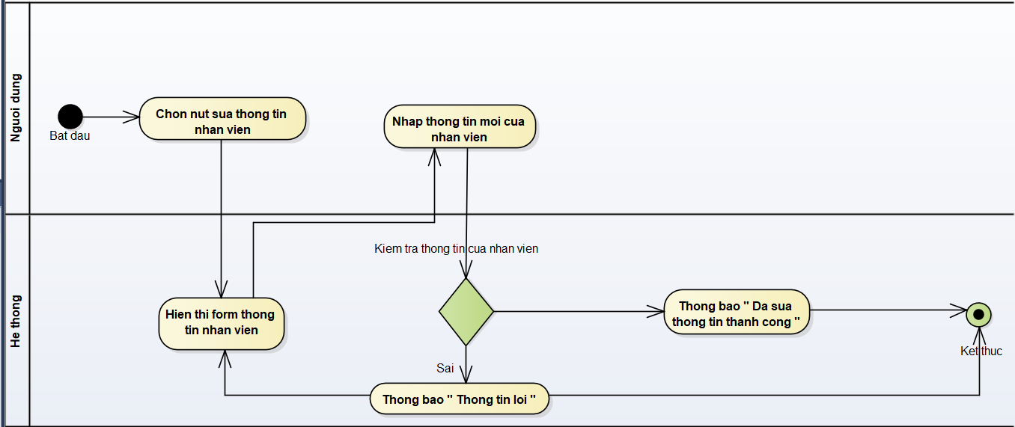

Hình 14: Biểu đồ Activity Diagram - Sửa thông tin nhân viên

* Biểu đồ Activity Diagram thể hiện thao tác xóa thông tin nhân viên của Clinic Owner

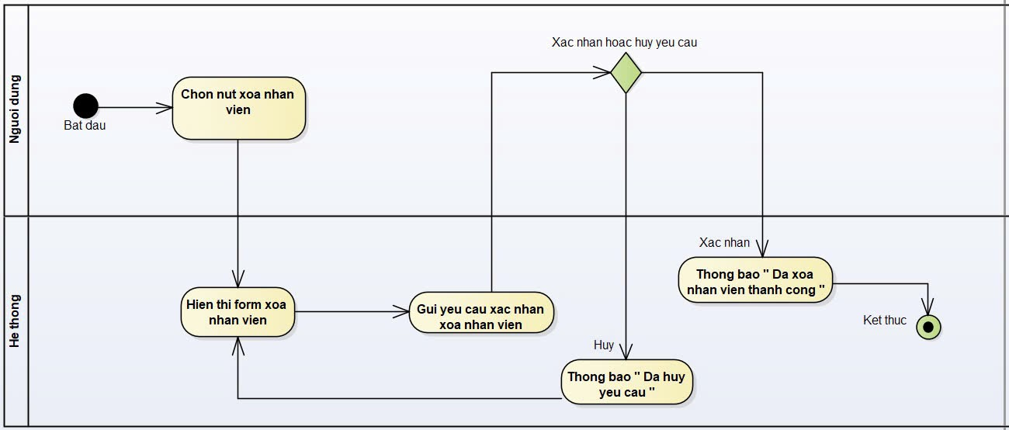

Hình 15: Biểu đồ Activity Diagram - Xóa thông tin nhân viên

* Biểu đồ activity thể hiện thao tác đăng ký lịch nghĩ của Dentist

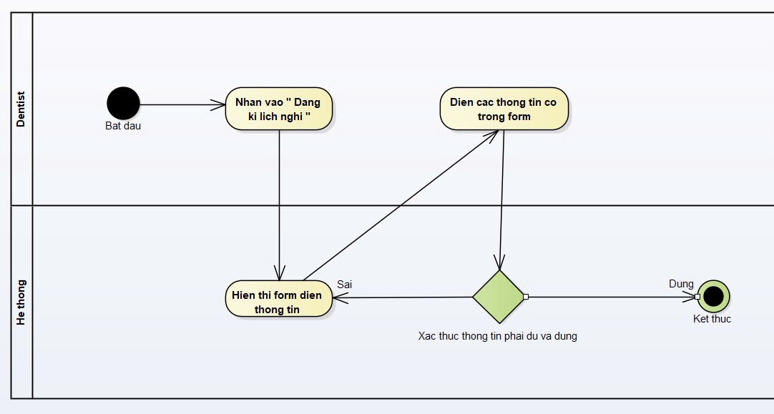

Hình 16: Biểu đồ Activity Diagram - Đăng ký lịch nghĩ

* Biểu đồ sequence thể hiện thao tác đăng nhập

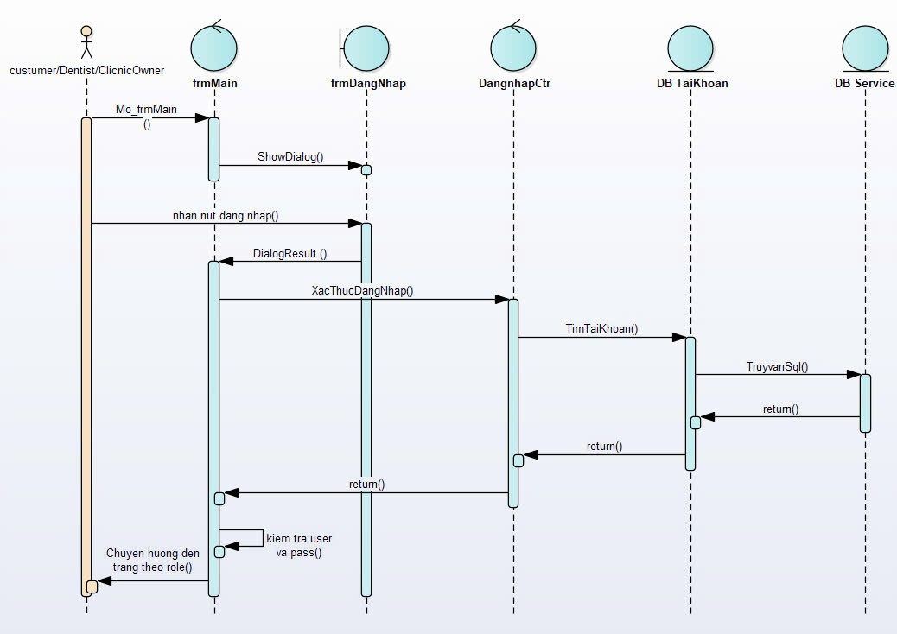

Hình 17: Biểu đồ Sequence Diagram - Thao tác đăng nhập

* Biểu đồ sequence thể hiện thao tác đăng ký

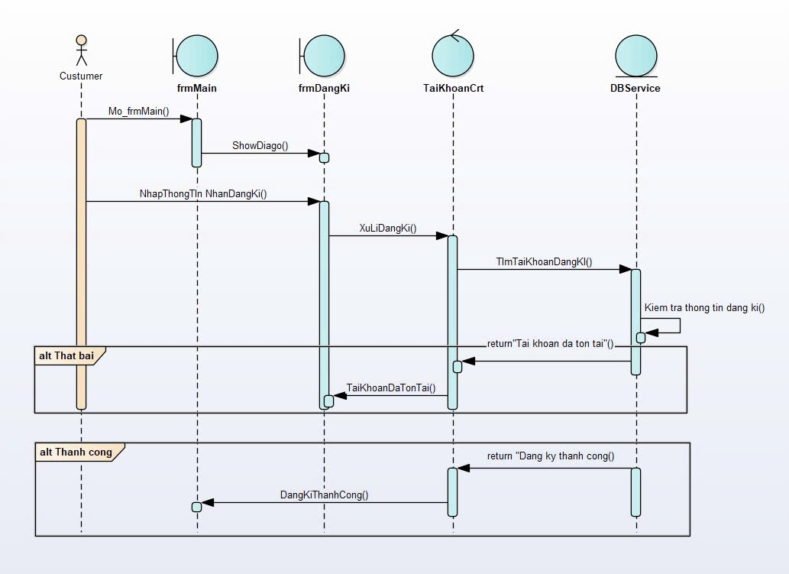

Hình 18: Biểu đồ Sequence Diagram - Thao tác đăng

* Biểu đồ sequence thể hiện thao tác quản lý giỏ hàng của Customer:

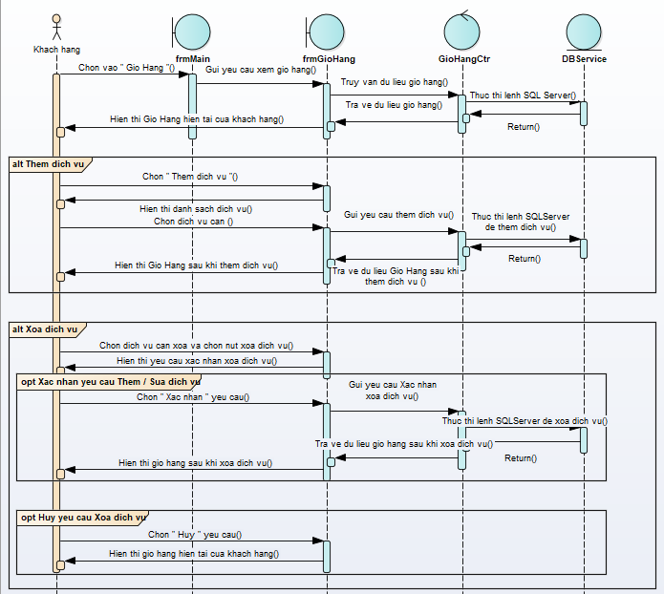

Hình 19: Biểu đồ Sequence Diagram - Thao tác quản lý giỏ hàng

* Biểu đồ sequence thể hiện thao tác quản lý đặt lịch của Customer

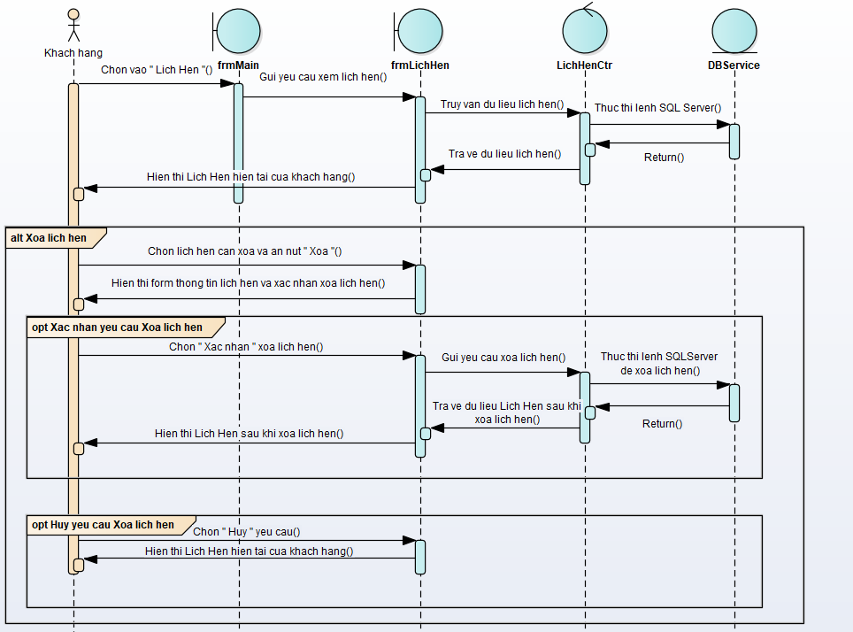

Hình 20: Biểu đồ Sequence Diagram - Thao tác quản lý đặt lịch

* Biểu đồ sequence thể hiện thao tác quản lý dịch vụ của Clinic Owner

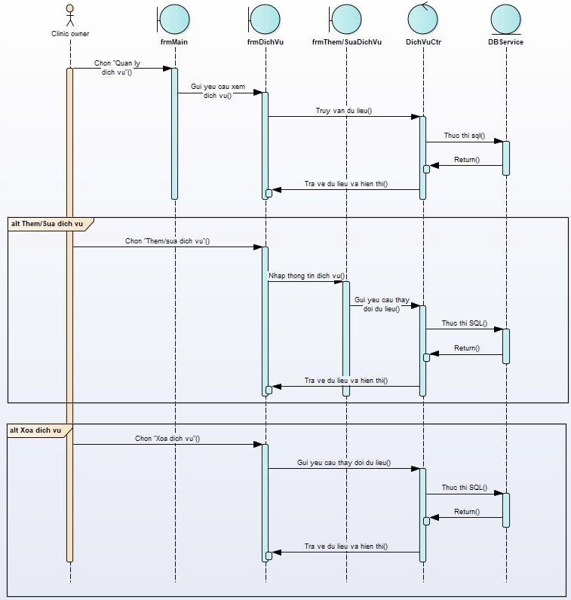

Hình 21: Biểu đồ Sequence Diagram - Thao tác quản lý dịch vụ

* Biểu đồ sequence thể hiện thao tác quản lý nhân viên của Clinic Owner

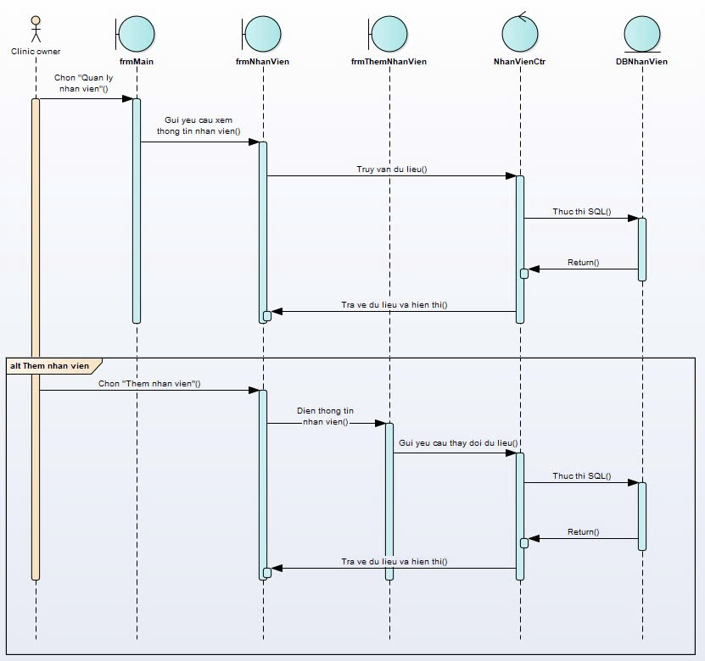

Hình 22: Biểu đồ Sequence Diagram - Thao tác quản lý nhân viên

1. **Yêu cầu phi chức năng:**

* Hệ thống cần đảm bảo sẵn sàng hoạt động 24/7.
* Cơ sở dữ liệu của hệ thống luôn được backup vào mỗi ngày cuối cùng của tháng một cách tự động.
* Hệ thống được xây dựng hoàn toàn miễn phí.
* Hệ thống được xây dựng trong thời gian không quá 15 tuần (vì phục vụ công việc giảng dạy và học tập).
* Về mặt an toàn:
* Các thông tin mật khẩu cần được mã hóa theo chuẩn hiện hành (MD5, RSA).
* Hệ thống không bị ảnh hưởng bởi các tấn công thông thường như SQL Injection.

1. **Phụ Lục:**